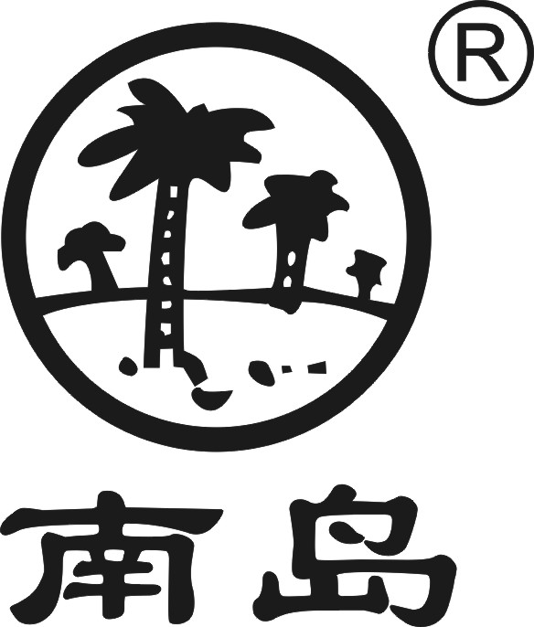核准日期：2007年05月28日

修订日期：2008年12月10日

修订日期：2010年10月01日

修订日期：2015年12月01日

修订日期：2019年12月01日

修订日期：2020年12月30日

**硫酸阿托品注射液说明书**

**请仔细阅读说明书并在医师指导下使用**

【**药品名称**】

通用名称：硫酸阿托品注射液

英文名称：Atropine Sulfate Injection

汉语拼音：Liusuan Atuopin Zhusheye

【**成份**】本品的主要成份为阿托品，

化学名称：α-（羟甲基）苯乙酸8-甲基-8-氮杂双环[3，2，1]-3-辛酯硫酸盐一水合物。

化学结构式：

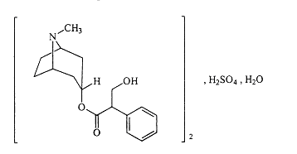

分子式：（C17H23NO3）2 ˙ H2SO4 ˙ H2O

分子量：694.84

辅料：氯化钠、注射用水。

【**性 状**】本品为无色的澄明液体。

【**适 应 症】** 1.各种内脏绞痛，如胃肠绞痛及膀胱刺激症状。对胆绞痛、肾绞痛的疗效较差；2.全身麻醉前给药、严重盗汗和流涎症；3.迷走神经过度兴奋所致的窦房阻滞、房室阻滞等缓慢型心失常，也可用于继发于窦房结功能低下而出现的室性异位节；4.抗休克；5.解救有机磷酸酯类中毒。

【**规 格】** 1ml：0.5mg

【**用法用量**】1.皮下、肌内或静脉注射。 成人常用量：每次0.3-0.5mg，一日0.5-3 mg；极量：一次2mg。儿童皮下注射：每次0.01-0.02 mg/kg，每日2-3次。静脉注射：用于治疗阿-斯综合征，每次0.03-0.05 mg/kg，必要时15分钟重复1次，直至面色潮红、循环好转、血压回升、延长间隔时间至血压稳定。2.抗心律失常 成人静脉注射0.5-1mg，按需可1-2小时一次，最大量为2mg。3.解毒 （1）用于锑剂引起的阿-斯综合征，静脉注射1-2 mg，15-30分钟后再注射1mg，如患者无发作，按需每3-4小时皮下或肌内注射1mg。（2）用于有机磷中毒时，肌注或静注1-2 mg（严重有机磷中毒时可加大5-10倍），每10-20分钟重复，直到青紫消失，继续用药至病情稳定，然后用维持量，有时需2-3天。4.抗休克改善循环 成人一般按体重0.02-0.05mg/kg，用50%葡萄糖注射液稀释后静注或用葡萄糖水稀释后静滴。5麻醉前用药 成人术前0.5-1小时，肌注0.5mg，小儿皮下注射用量为：体重3kg以下者为0.1mg，7-9kg为0.2mg，12-16kg为0.3mg，20-27kg为0.4mg，32kg以上为0.5mg。

【**不良反应**】 不同剂量所致的不良反应大致如下：0.5mg，轻微心率减慢，略有口干及少汗；1mg，口干、心率加速、瞳孔轻度扩大；2mg，心悸、显著口干、瞳孔扩大，有时出现视物模糊；5mg，上述症状加重，并有语言不清、烦躁不安、皮肤干燥发热、小便困难、肠蠕动减少；10mg以上，上述症状更重，脉速而弱，中枢兴奋现象严重，呼吸加快加深，出现谵妄、幻觉、惊厥等；严重中毒时可由中枢兴奋转入抑制，产生昏迷和呼吸麻痹等。最低致死剂量成人约为80-130mg，儿童为10mg。发烧、速脉、腹泻和老年人慎用。

【**禁 忌**】 青光眼及前列腺肥大者、高热者禁用。

【**注意事项】** 1.对其他颠茄生物碱不耐受者，对本品也不耐受。 2.孕妇静脉注射阿托品可使胎儿心动过速。 3.本品可分泌入乳汁，并有抑制泌乳作用。 4.婴幼儿对本品的毒性反应极有敏感，特别是痉挛性麻痹与脑损伤的小儿，反应更强，环境温度较高时，因闭汗有体温急骤升高的危险，应用时要严密观察。 5.老年人容易发生抗M胆碱样副作用，如排尿困难、便秘、口干（特别是男性），也易诱发未经诊断的青光眼，一经发现，应即停药。本品对老年人尤易致汗液分泌减少，影响散热，故夏天慎用。 6.下列情况应慎用：（1）脑损害，尤其是儿童；（2）心脏病，特别是心律失常，充血性心力衰竭、冠心病、二尖瓣狭窄等；（3）反流性食管炎、食管与胃的运动减弱、下食管扩约肌松弛，可使胃排空延迟，从而促成胃潴留，并增加胃-食管的反流；（4）青光眼患者禁用，20岁以上患者存在潜隐性青光眼时，有诱发的危险；（5）溃疡性结肠炎，用量大时肠能动

度降低，可导致麻痹性肠梗阻，并可诱发加重中毒性巨结肠症；（6）前列腺肥大

引起的尿路感染（膀胱张力减低）及尿路阻塞性疾病，可导致完全性尿潴留。 7.对诊断的干扰：酚磺酞试验时可减少酚磺酞的排出量。

**【孕妇及哺乳期妇女用药】** 有关本品对孕妇的安全性尚不明确，孕妇使用需考虑用药的利弊。本品可分泌至乳汁，并有抑制泌乳作用，哺乳期妇女慎用。

【**儿童用药**】儿童脑部对本品敏感，尤其发热时，易引起中枢障碍，慎用。

【**老年用药**】老年患者尤其年龄在60岁以上者，腺体分泌易受影响，慎用本品。

【**药物相互作用**】 (1)与尿碱化药包括含镁或钙的制酸药、碳酸酐酶抑制药、碳酸氢钠、枸橼酸盐等伍用时，阿托品排泄延迟，作用时间和（或）毒性增加。(2)与金刚烷胺、吩噻嗪类药、其他抗胆碱药、扑米酮、普鲁卡因胺、三环类抗抑郁药伍用，阿托品的毒副反应可加剧。(3)与单胺氧化酶抑制剂（包括呋喃唑酮、丙卡巴肼等）伍用时，可加强抗M胆碱作用的副作用。(4)与甲氧氯普胺并用时，后者的促进肠胃运动作用可被拮抗。

【**药物过量**】 静脉每次极量2mg，超过上述用量，会引起中毒。最低致死量成人约80～130mg。用药过量表现为动作笨拙不稳、神志不清、抽搐、呼吸困难、心跳异常加快等。

【**药理毒理**】本品为典型的M胆碱受体阻滞剂。除一般的抗M胆碱作用解除胃肠平滑肌痉挛、抑制腺体分泌、扩大瞳孔、升高眼压、视力调节麻痹、心率加快、支气管扩张等外，大剂量时能作用于血管平滑肌，扩张血管、解除痉挛性收缩，改善微循环。此外本品能兴奋或抑制中枢神经系统具有一定的剂量依赖性。对心脏、肠和支气管平滑肌作用比其他颠茄生物碱更强而持久。

【**药代动力学**】肌注后15-20分钟血药浓度峰值，口服为1-2小时，作用一般持续4-6小时，扩瞳时效更长。T1/2为3.7-4.3小时。主要通过肝细胞酶的水解代谢，约有13-50%在12小时内以原形随尿排出。

【**贮 藏**】密闭保存。

【**包 装**】低硼硅玻璃安瓿、纸盒，10支/盒。

**【有 效 期】**36个月。

**【执行标准】**中国药典2020年版二部。

**【批准文号】**国药准字H41025476

【**上市许可持有人**】海南制药厂有限公司制药二厂

【**地 址**】林州市史家河工业园区

**【生产企业】**

企业名称：海南制药厂有限公司制药二厂

生产地址：林州市史家河工业园区

邮政编码：456592

电话号码：0372-6515111

传真号码：0372-6515111